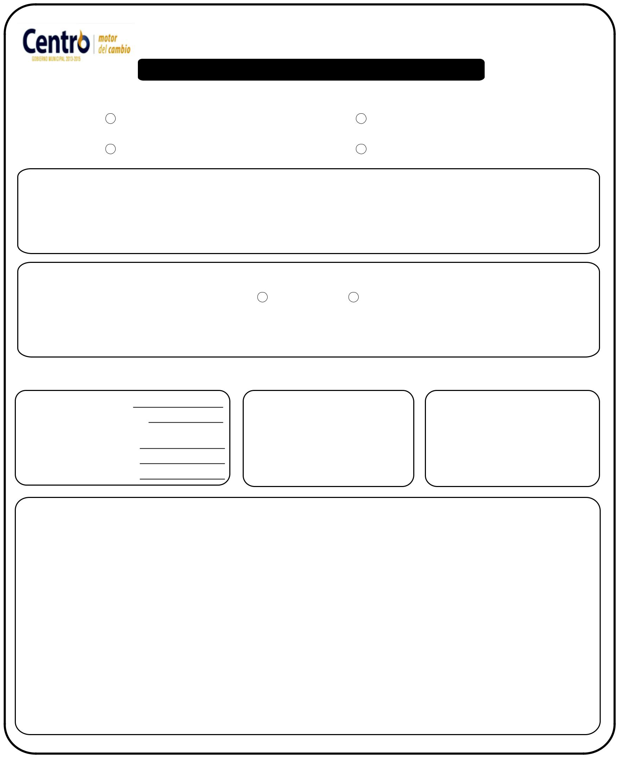
H. AYUNTAMIENTO CONSTITUCIONAL DE CENTRO

DIRECCIÓN DE OBRAS, ORDENAMIENTO TERRITORIAL Y SERVICIOS MUNICIPALES
SUBDIRECCIÓN DE REGULACIÓN Y GESTION URBANA

SOLICITUD PARA SUBDIVISIÓN O FUSIÓN DE PREDIO

Villahermosa, Tabasco a _______ de ______________________ del 20 ____ |  |  |  |  |  |  |  |  |  |  |  | Folio:____________
 |  | Subdivisión de predio |  |  |  |  | Fusión de predio
 |  | Nuevo ingreso |  |  |  |  | Revalidación
 | SOLICITANTE
 | Nombre: |  |  |  |  |  |  |  |  | Firma:
 | Domicilio: |  |  |  |  |  |  |  |  | Col. O fracc.:
 | Municipio: |  |  |  |  |  |  |  |  | Teléfono:
 | DATOS DEL PREDIO
 | No. Cta. Predial: |  |  |  |  | Rustico | Urbano
 | Nombre del propietario: |  |  |  |  |  |  |  |  | Firma:
 | Domicilio: |  |  |  |  |  |  |  |  | Col. o Fracc.:

DATOS DE ESCRITURA

No. de Inscripción:

No. de Predio o Partida:

No. de Folio o

Folio Real:

No. de Volumen:

Fecha de inscripción:

SERVICIOS EXISTENTES |  |  |  |  | DESTINO
 | Agua |  | Drenaje |  | Habitacional |  |  | Bifamiliar
 |  |  |  |  | Unifamiliar |  |  | Conj. Hab.
 | Luz |  | Alumbrado
 |  |  |  |  | Bifamiliar |  |  | Fracc.
 | Guarnición |  | Cable
 |  |  |  |  | Lotificación |  |  | Industrial
 | Pavimento |  | Telefono
 |  |  |  |  | Servicios |  |  | Publico
 | Otros:
 |  |  |  |  | Comercial

Características del predio general para Subdivisión o Fusión

Superficie Total del Predio:__________________M²

 | Medidas y Colindancias
Orientación | Longitud | Colindante
_________________ | _____________M, Con ________________________________________
_________________ | _____________M, Con ________________________________________
_________________ | _____________M, Con ________________________________________
_________________ | _____________M, Con ________________________________________
_________________ | _____________M, Con ________________________________________
_________________ | _____________M, Con ________________________________________
_________________ | _____________M, Con ________________________________________
_________________ | _____________M, Con ________________________________________
_________________ | _____________M, Con ________________________________________
_________________ | _____________M, Con ________________________________________
_________________ | _____________M, Con ________________________________________
_________________ | _____________M, Con ________________________________________

Requisitos: Autorización de Factibilidad de Uso de Suelo. Escritura de propiedad. Certificación de Libertad de Gravamen. Boleta Predial al corriente de pagos. Credencial de elector del propietario(s). Plano del terreno o de los terrenos, con acotaciones en metros y aproximaciones en centímetros señalando la orientación de los mismos con rumbos y distancias. Autorización del Alineamiento del Ayuntamiento. Plano general del predio o los predios, plano de subdivisión o fusión, plano tipo mosaico, plano de reserva (en caso de subdivisión), plano de servidumbre de paso (en caso de subdivisión), CD Regrabable ó USB de los Planos en formato AUTOCAD (DWG) referenciados con coordenadas UTM.

Fracción 1.- Superficie: _____________ M²

Medidas y Colindancias
Orientación | Longitud | Colindante
____________ | ________ M, | con _____________________________
____________ | ________ M, | con _____________________________
____________ | ________ M, | con _____________________________
____________ | ________ M, | con _____________________________
____________ | ________ M, | con _____________________________
____________ | ________ M, | con _____________________________
Fracción 2.- Superficie: _____________ M²
Medidas y Colindancias
Orientación | Longitud | Colindante
____________ | ________ M, | con _____________________________
____________ | ________ M, | con _____________________________
____________ | ________ M, | con _____________________________
____________ | ________ M, | con _____________________________
____________ | ________ M, | con _____________________________
____________ | ________ M, | con _____________________________
Fracción 3.- Superficie: _____________ M²
Medidas y Colindancias
Orientación | Longitud | Colindante
____________ | ________ M, | con _____________________________
____________ | ________ M, | con _____________________________
____________ | ________ M, | con _____________________________
____________ | ________ M, | con _____________________________
____________ | ________ M, | con _____________________________
____________ | ________ M, | con _____________________________
Fracción 4.- Superficie: _____________ M²
Medidas y Colindancias
Orientación | Longitud | Colindante
____________ | ________ M, | con _____________________________
____________ | ________ M, | con _____________________________
____________ | ________ M, | con _____________________________
____________ | ________ M, | con _____________________________
____________ | ________ M, | con _____________________________
____________ | ________ M, | con _____________________________
Fracción 5.- Superficie: _____________ M²
Medidas y Colindancias
Orientación | Longitud | Colindante
____________ | ________ M, | con _____________________________
____________ | ________ M, | con _____________________________
____________ | ________ M, | con _____________________________
____________ | ________ M, | con _____________________________
____________ | ________ M, | con _____________________________
____________ | ________ M, | con _____________________________
Fracción 6.- Superficie: _____________ M²
Medidas y Colindancias
Orientación | Longitud | Colindante
____________ | ________ M, | con _____________________________
____________ | ________ M, | con _____________________________
____________ | ________ M, | con _____________________________
____________ | ________ M, | con _____________________________
____________ | ________ M, | con _____________________________
____________ | ________ M, | con _____________________________

DATOS DE ESCRITURA
No. de Inscripción:

No. de Predio o Partida:
No. de Folio o
Folio Real:

No. de Volumen:
Fecha de inscripción:

DATOS DE ESCRITURA
No. de Inscripción:

No. de Predio o Partida:
No. de Folio o
Folio Real:

No. de Volumen:
Fecha de inscripción:

DATOS DE ESCRITURA
No. de Inscripción:

No. de Predio o Partida:
No. de Folio o
Folio Real:

No. de Volumen:
Fecha de inscripción:

DATOS DE ESCRITURA
No. de Inscripción:

No. de Predio o Partida:
No. de Folio o
Folio Real:

No. de Volumen:
Fecha de inscripción:

DATOS DE ESCRITURA
No. de Inscripción:

No. de Predio o Partida:
No. de Folio o
Folio Real:

No. de Volumen:
Fecha de inscripción:

DATOS DE ESCRITURA
No. de Inscripción:

No. de Predio o Partida:
No. de Folio o
Folio Real:

No. de Volumen:
Fecha de inscripción

